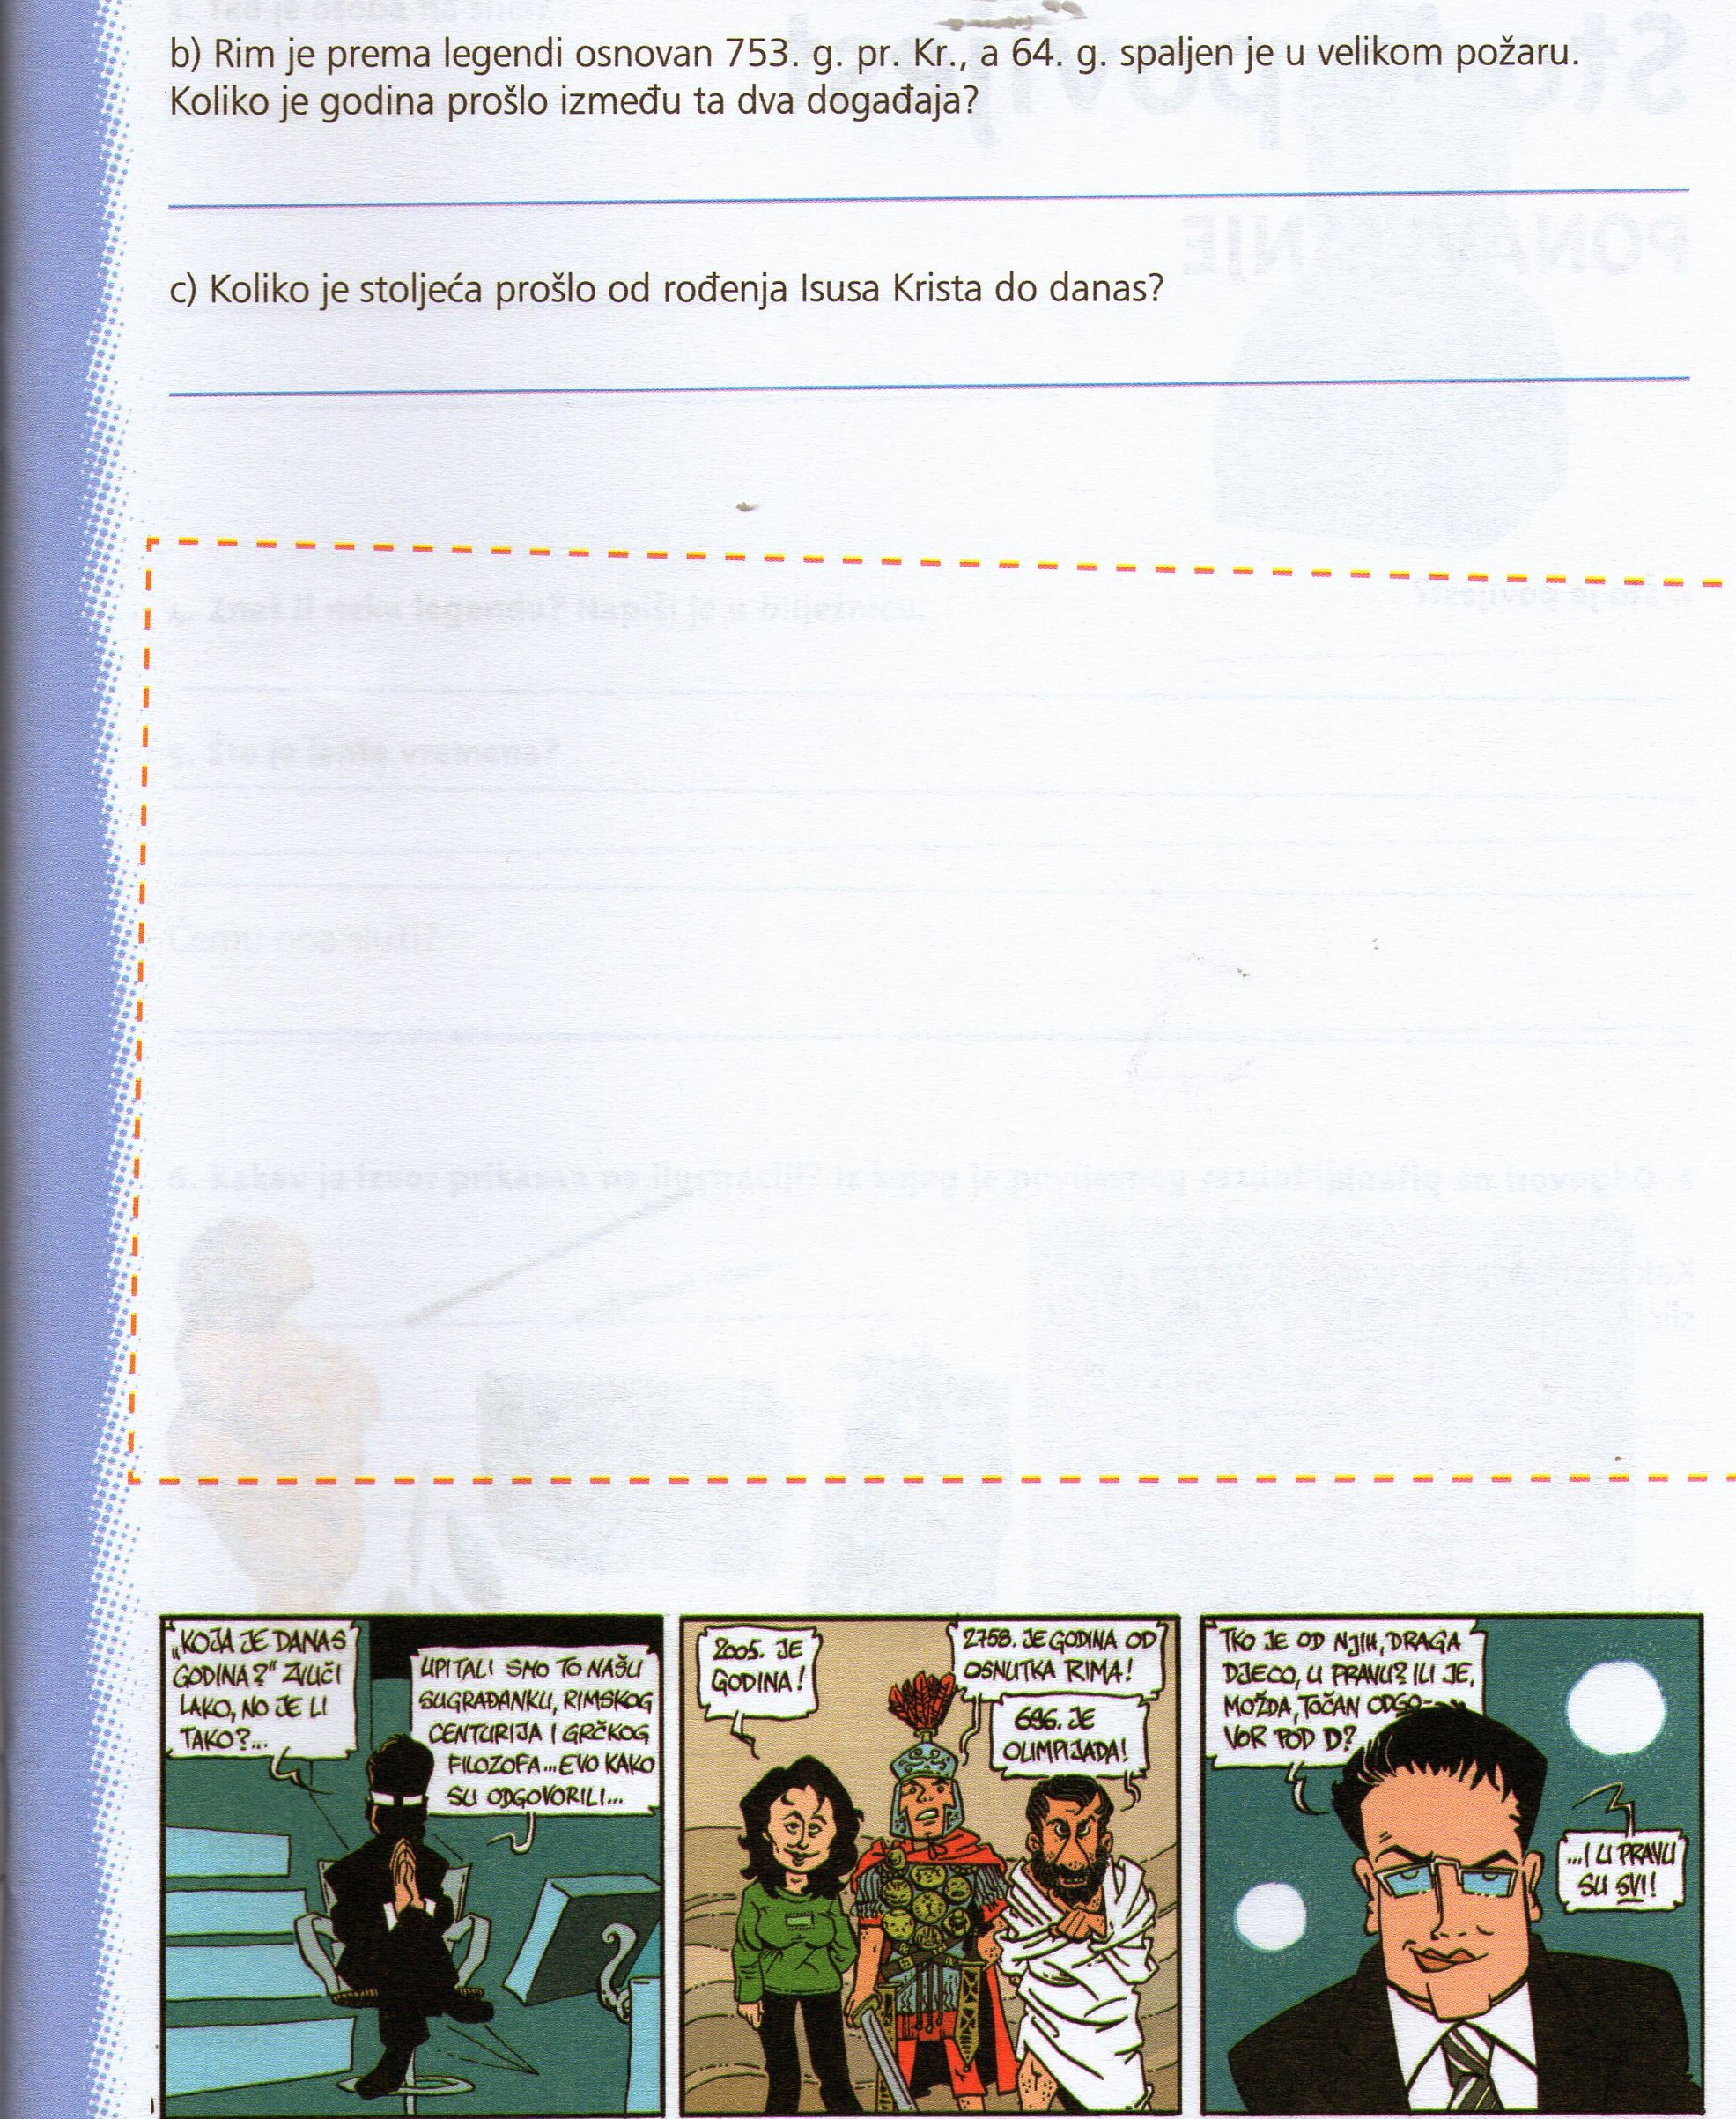
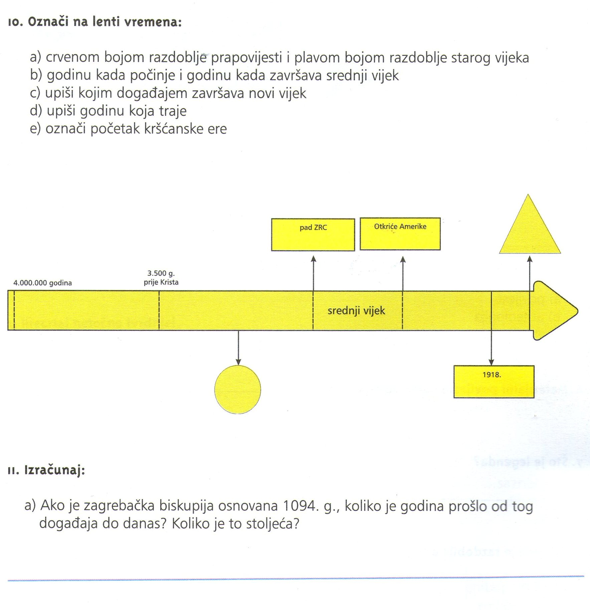
1.
1
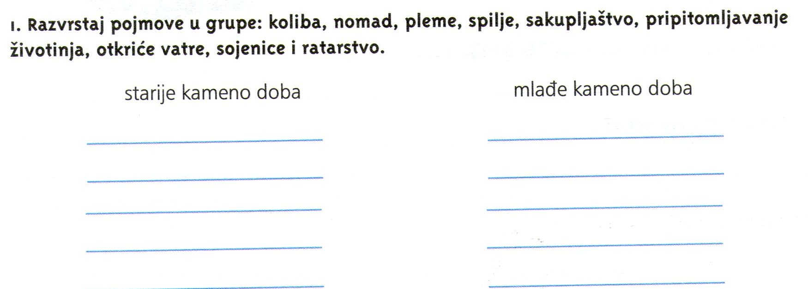
2.

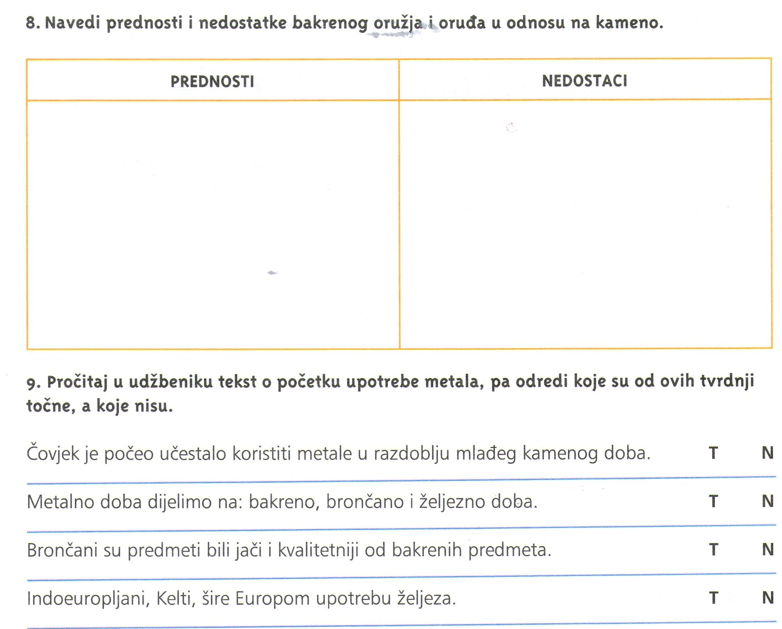
3.
3.
4.
5.
6.
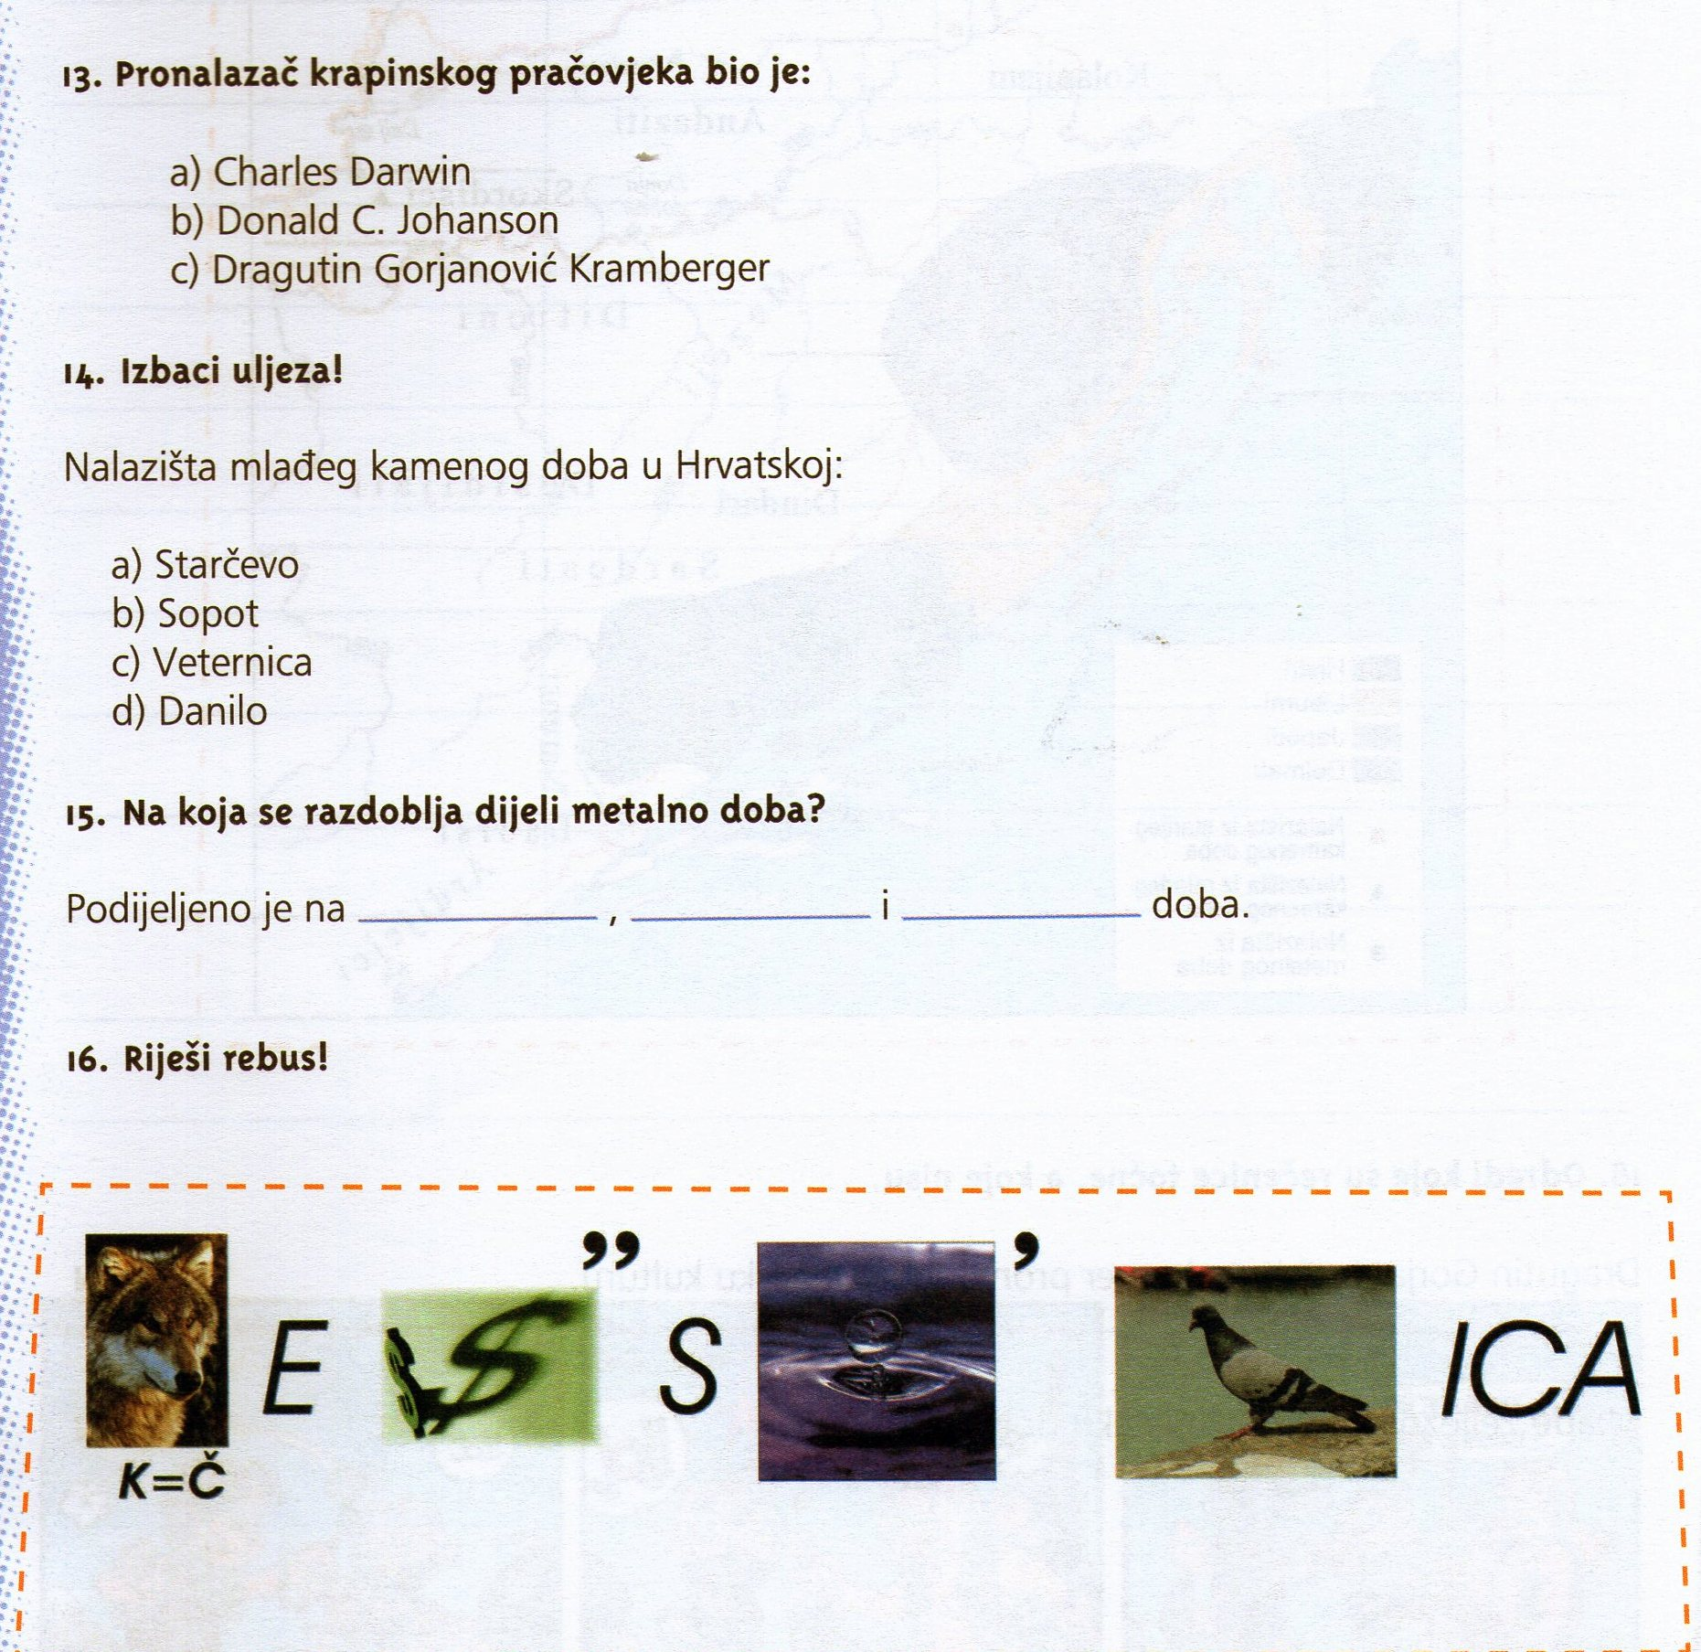

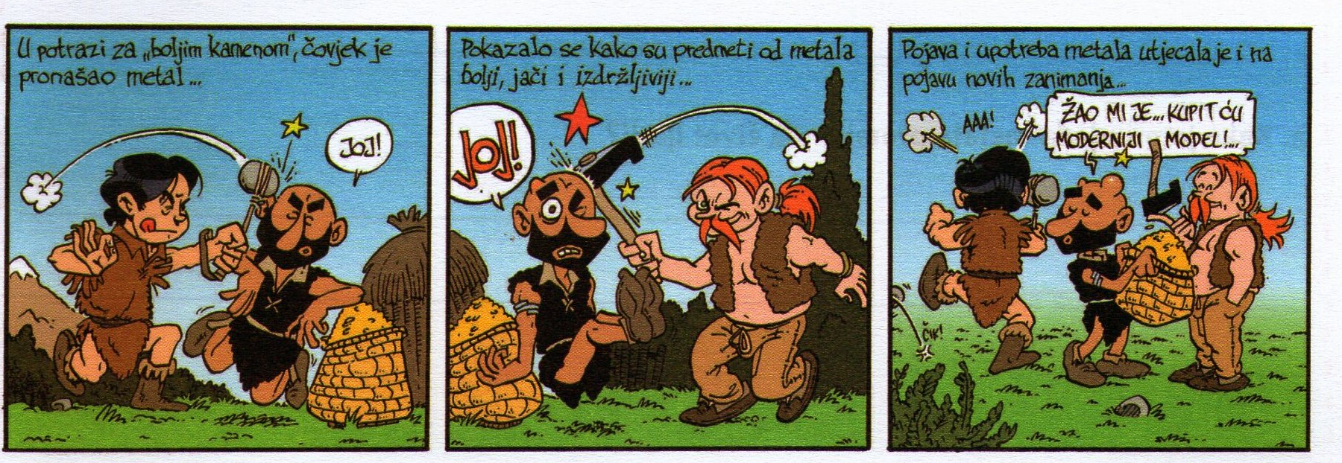

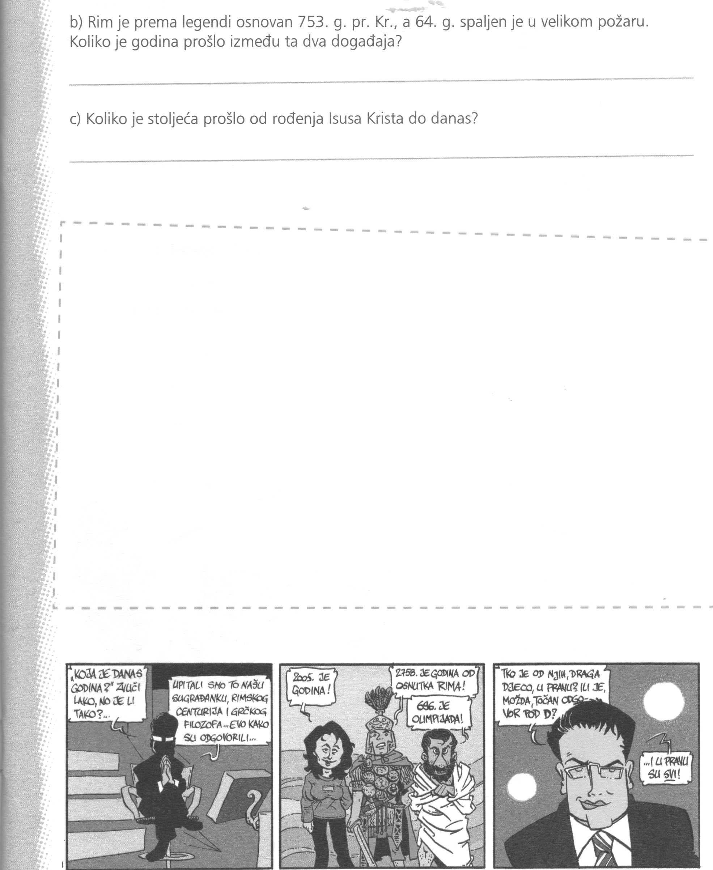

IZBACI ULJEZA U SLIJEDEĆEM NIZU RIJEČI!

A Kelti, Altamira, žare

C Hušnjakovo, Kramberger, Vučedolska golubica

D Delmati, Histri, Kelti

E golubica, čizmica, Hušnjakovo

F Veternica, Vindija, Vučedol

